**Εργαστήρια Δεξιοτήτων 2024-2025**

**2ος Άξονας: Δεκέμβριος-Ιανουάριος**

**Ενδιαφέρομαι και Ενεργώ-Κοινωνική Συναίσθηση και Ευθύνη**

**Ενασχόληση: Ανθρώπινα Δικαιώματα**

**Τίτλος Δράσης: «Έλα να παίξουμε»**

1.Τα παιχνίδια από παλιά φέρναν τα παιδιά κοντά.

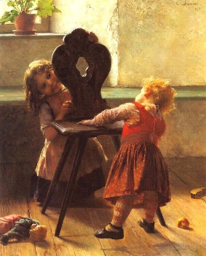 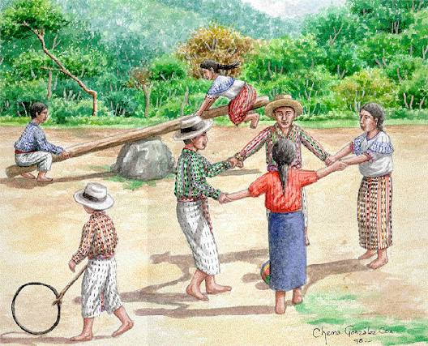

2. Όπως τους πίνακες ζωγραφικής, τέτοια παιχνίδια παίζουμε κι εμείς.

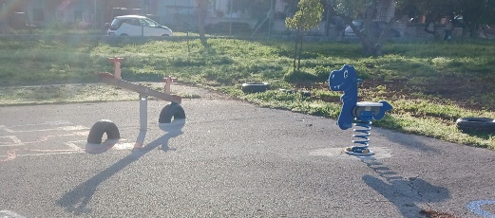

3. Ας δούμε τα παιχνίδια τα χρόνια τα παλιά και να παίξουμε με αυτά.

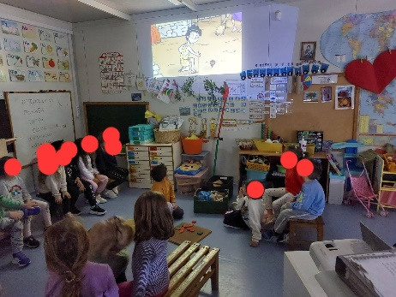 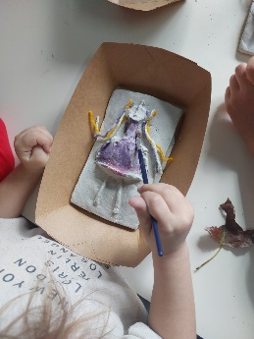

4.Παίζω παιχνίδια παραδοσιακά, πόσο χαίρομαι με αυτά.

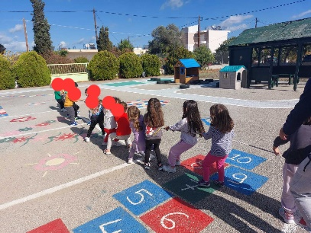 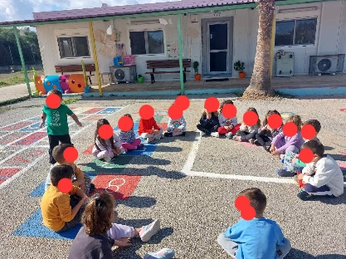

5. Ξέρω κι άλλα εγώ να παίξω, μα να τα ξεχωρίσω τρέχω.

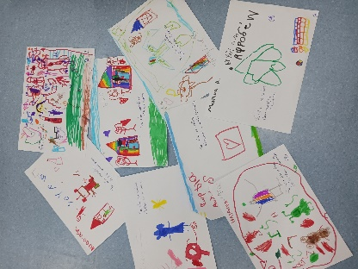

6. Ξεκινάω για να παίξω με παιχνίδια μέσα έξω (εσωτερικού κι εξωτερικού χώρου). 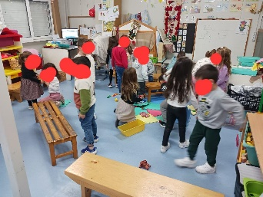 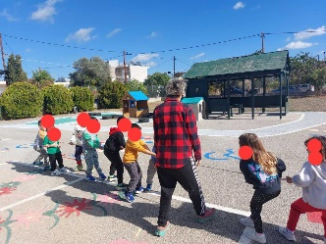

7. Παίζω παιχνίδια παραδοσιακά και την άμμο σκάβω με χαρά.

Φτιάχνω πύργους, φυτεύω σπόρους. Ψάχνω και τον θυσαυρό, μα ακόμα να τον βρω.

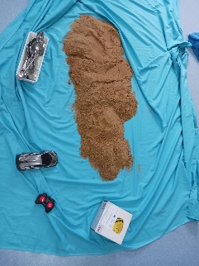 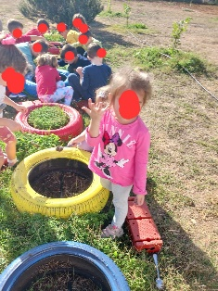

8. Ξέρω και ψηφιακά , παιχνίδια σύγχρονα αυτά.

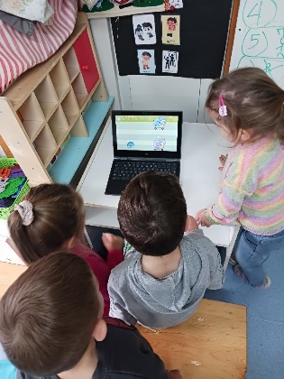 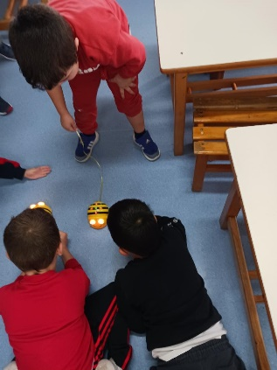

9. Το παιχνίδι στην αυλή, είναι από τα δύο η δική μου επιλογή.

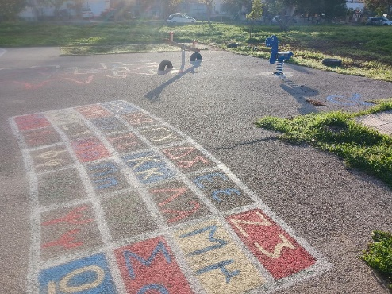

10. Εκτός από καθιστικά, έχουμε παιχνίδια ψυχοκινητικά.

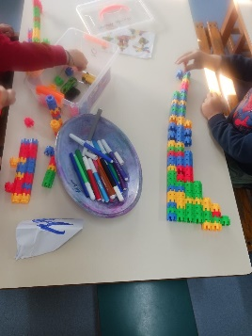 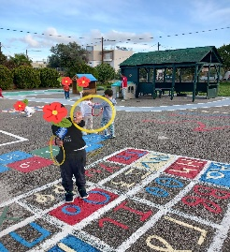

11. Είναι τα επιδαπέδια και φυσικά τα επιτραπέζια.

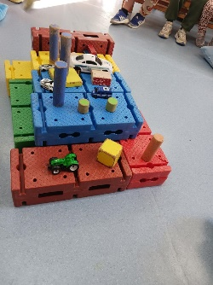 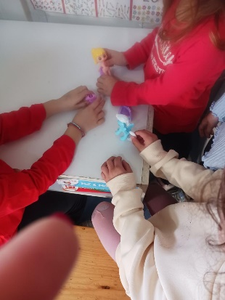

**Με παιχνίδια θα ψυχαγωγηθώ, αλλά και θα μορφωθώ.**

**Γράμματα θα μάθω, δες παιχνίδια που θα φτιάξω**.

13. Ένα μπαλάκι θα τσουρίσω κι ένα ζάρι εγώ θα ρίξω. Το γράμμα που θα σημαδεύσω, θα το φωνάξω και θα τρέξω.

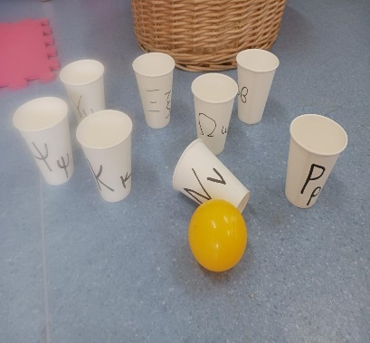 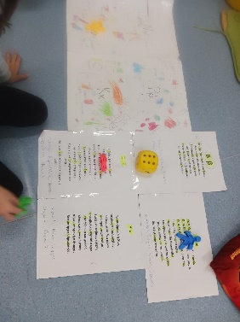

14.Φτιάχνω ψηφιακό παιχνίδι και το beebot βάζω να στρίβει. Ένα γράμμα θε να φτάσει και μια λέξη κάθε παιδί θα ονομάσει. Παίξε και με αυτοκινητάκι, που ψάχνει κάποιο γραμματάκι.

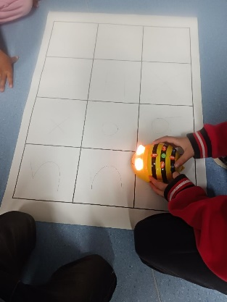 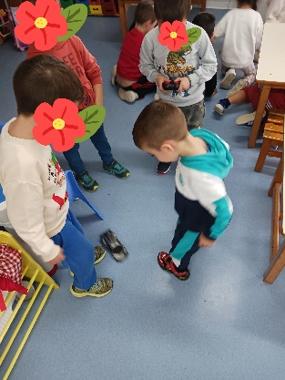

15. Στο τραπέζι τώρα πάω και με ζάρι βοηθάω, στη βεντάλια θε να γράψω, ένα γράμμα της αλφαβήτα.. βάζω χρώμα … μα δες , κοίτα.

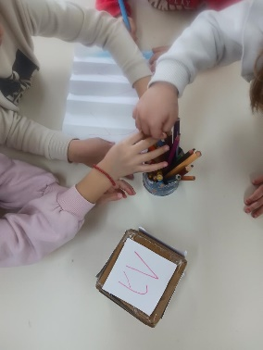

16. Τα παιχνίδια δεν τελειώνουν κι όλα τα παιδιά ενώνουν. Μας μαθαίνουν να αγαπάμε, φιλίες για πάντα να κρατάμε.

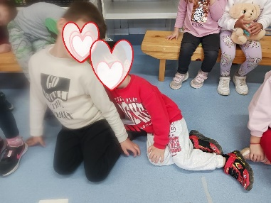

**ΤΕΛΟΣ**